КОНТАКТНАЯ ИНФОРМАЦИЯ

В Международном детском лагере «Дубравушка» установлена мини-АТС с городскими внешними линиями. Можно использовать любой из номеров:

+7 (48439)5-88-55 (многоканальный), +7 (48439)9-71-71 (многоканальный)

Наиболее важные из внутренних (добавочных) номеров:
120 | директор летнего лагеря | 113 | третий корпус
108, 109 | секретарь | 114 | четвертый корпус
122 | вахта | 115 | пятый корпус
220 | медицинский кабинет | 116 | шестой корпус
111 | первый корпус | 117 | седьмой корпус
112 | второй корпус
Родители могут звонить в «Дубравушку» по любому из городских номеров. Прослушав автоответчик, следует дождаться ответа секретаря или перейти в тоновый набор (нажав кнопку тонового набора *) и набрать нужный внутренний номер.

Расписание движения автобуса (Москва, метро «Юго-Западная» - «Дубравушка»):

Дата | Время отправления | Время прибытия | Смены
30.05.21  (воскресенье) | 13.00 Москва | 15.00 «Дубравушка» | Заезд I смены
12.06.2021  (суббота) | 10.00 «Дубравушка» | 11.30 Москва | Отъезд I смены
13.06.2021  (воскресенье) | 13.00 Москва | 15.00 «Дубравушка» | Заезд II смены
26.06.2021  (суббота) | 10.00 «Дубравушка» | 11.30 Москва | Отъезд II смены
27.06.2021  (воскресенье) | 13.00 Москва | 15.00 «Дубравушка» | Заезд III смены
10.07.2021  (суббота) | 10.00 «Дубравушка» | 11.30 Москва | Отъезд III смены
11.07.2021  (воскресенье) | 13.00 Москва | 15.00 «Дубравушка» | Заезд IV смены
24.07.2021  (суббота) | 10.00 «Дубравушка» | 11.30 Москва | Отъезд IV смены
25.07.2021  (воскресенье) | 13.00 Москва | 15.00 «Дубравушка» | Заезд V смены
07.08.2021  (суббота) | 10.00 «Дубравушка» | 11.30 Москва | Отъезд V смены

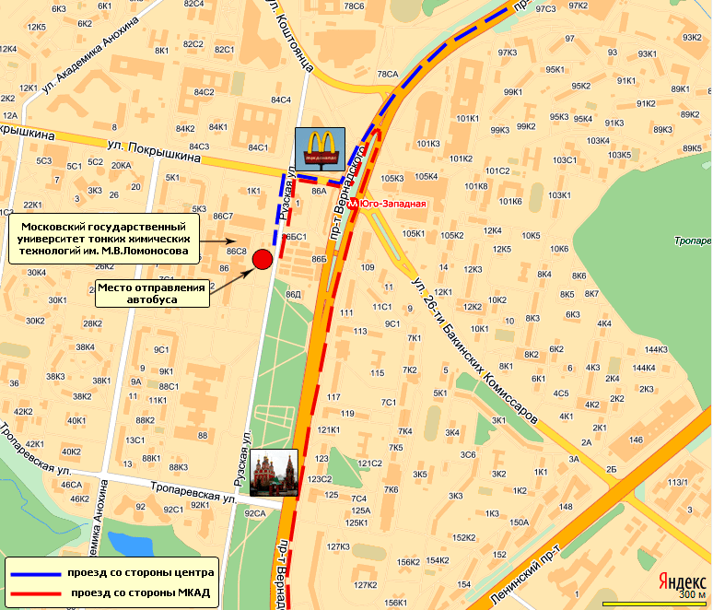
Место стоянки автобуса в Москве – площадка парковки Московского университета тонких химических технологий им. Ломоносова по адресу проспект Вернадского, 86.

У сопровождающего автобус воспитателя имеется мобильный телефон. Номер +7 (910) 916-58-99.

